Наркома́ния (от греч. νάρκη /narkē/ — оцепенение, сон, и μᾰνία /mania/ — безумие,страсть,влечение) прогредиент-ное заболевание, вызванное употре-блением наркотических веществ. Также употребляется термин «токсикомания» — обычно это означает зависимость от веществ, которые законом не отнесены к наркотикам. Наркотики могут вызывать физическую и психологическую зависимости в различной степени. Предрасположенность к формированию зависимости может иметь генетическую природу, связанную с наследованием структурных особенностей мозга. Психическая зависимость к наркотикам —состояние, характеризующееся развитием дискомфорта (например, депрессии, тревоги, глубокой тоски) при прекращении поступления в организм психоактивного вещества, обеспечивающего чувство удовлетворения, психического и физического подъёма и требующее периодического или постоянного употребления этого вещества или его аналога.
Физическая зависимость к наркотикам — состояние, характеризующееся выраженными острыми нарушениями физического состояния, глубокими расстройствами деятельности ЦНС, органов, тканей и их систем при прекращении поступления в организм психоактивного вещества, требующее периодического или постоянного введения его в организм. Синдром абстиненции — состояние, развивающееся при прекращении введения в организм психоактивного вещества на фоне физической зависимости от него. Характеризуется комплексом признаков психических, вегетативных и физических расстройств. Современные наркотики способны сформировать зависимость почти с первого применения независимо от вида.
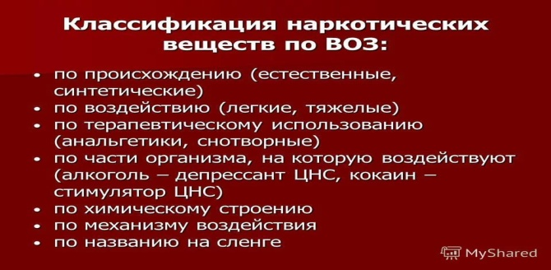
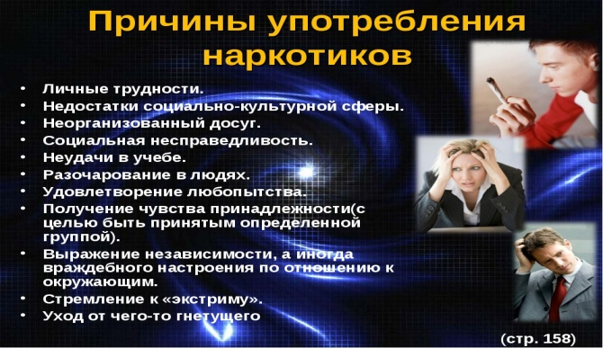
Последствия наркомании чрезвычайно опасны, так как происходит: грубое нарушение функции внутренних органов; нарушение нервной системы; деградация личности; снижение иммунитета; развитие предраковых состояний; нарушение функции эндокринной системы… Наркозависимые люди подвержены риску заражения и способствуют распространению ВИЧ-инфекции, вирусного гепатита, инфекций передающихся половым путем и других опасных инфекций. 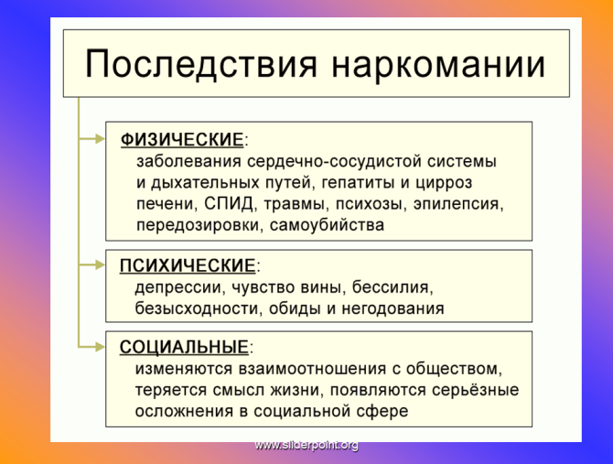
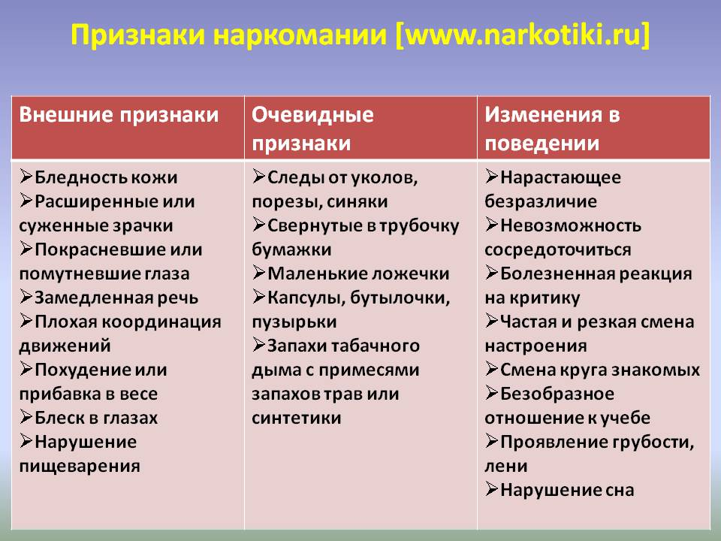НАРКОБИЗНЕС- -один из самых опасных видов преступного промысла, совокупность запрещенных нормаминационального и международного права деяний: производство, хранение,транспорти-рока или сбыт наркотических средств.
Статья 328 часть 1 Уголовного кодекса Республики Беларусь предусматривает уголовную ответственность за незаконный оборот наркотиков без цели сбыта и имеет следующее содержание: «1. Незаконные без цели сбыта изготовление, переработка, приобретение, хранение, перевозка или пересылка наркотических средств, психотропных веществ либо их прекурсоров или аналогов наказывается ограничением свободы на срок до пяти лет или лишением свободы на срок от двух до пяти лет…»
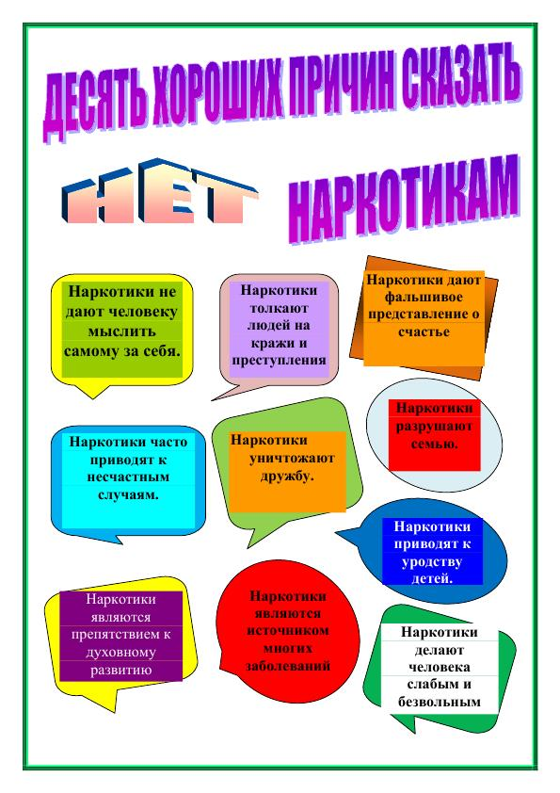
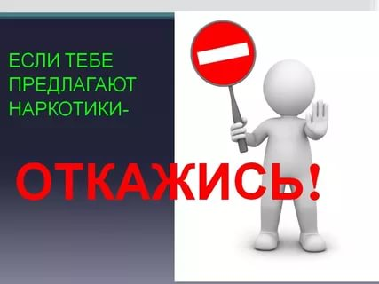

Министерство здравоохранения Республики Беларусь Несвижская ЦРБ
ПРОФИЛАКТИКА наркомании.
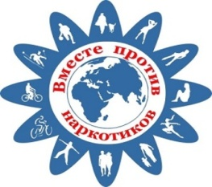
Наркотик (от греч. –приводящий в оцепенение) согласно определению ВОЗ — химический агент, вызывающий ступор, кому или нечувствительность к боли. Термин обычноотноситсяк опиатам или опиоидам,ко-торыеназываютсянаркотическими анальгети-ками.В XX веке значение термина расширилось. Отличие значения от первоначального связано с отнесением к наркотикам веществ, ранее не обозначавшихся этим словом(продукты конопли, псилоцибиновые грибыи т. д.).В настоящий момент в большинстве стран оборот наркотиков запрещён.

